RAPPORT SUR LE DÉVELOPPEMENT DE LA SURVEILLANCE DES OISEAUX D’EAU
LE LONG DES VOIES DE MIGRATION D’AFRIQUE-EURASIE

(Compilé par Wetlands International et le Secrétariat PNUE/AEWA)

Résumé analytique

Le présent document présente une liste des avancées réalisées par le Partenariat pour la surveillance des oiseaux d’eau d’Afrique-Eurasie depuis la MOP6, en réponse au paragraphe 5 de la Résolution 6.3. Le rapport décrit les réalisations dans le domaine du développement des réseaux et des capacités, les améliorations techniques et les résultats du Recensement international des oiseaux d’eau (IWC).

L’approche du partenariat a permis de fournir un soutien technique et financier à l’élaboration des programmes de surveillance des oiseaux d’eau dans un grand nombre d’États de l’aire de répartition de l’AEWA et d’entretenir le réseau et le flux régulier de données. Cependant, le financement de la surveillance des oiseaux d’eau est encore très incertain et insuffisant, alors que l’avant-projet de Plan stratégique 2019-2027 de l’AEWA a renforcé les exigences en matière de surveillance.

Les Lignes directrices de conservation sur la surveillance des oiseaux d’eau, produites par le Partenariat pour la surveillance des oiseaux d’eau, fournissent un plan directeur pour l’élaboration de programmes nationaux de surveillance qui pourraient satisfaire à ces exigences. Une augmentation du nombre de populations dont l’état est évalué sur la base d’une surveillance adéquate n’est guère possible sans une amélioration de la surveillance des populations d’oiseaux nicheurs dans les parties africaine et asiatique de la zone de l’Accord. Pour comprendre les causes des changements ayant lieu au niveau des populations, il faudra accorder davantage d’attention à la surveillance démographique et à la surveillance des tensions.

Le Partenariat pour la surveillance des oiseaux d’eau a créé le Fonds pour les oiseaux d’eau conformément à la Résolution 6.3, mais jusqu’ici, seule une Partie contractante (la Suisse) y a contribué. Il n’y a encore qu’un petit nombre de Parties contractantes (France, Pays-Bas, Norvège, Suisse, Suède, Royaume-Uni et Union européenne) qui soutiennent des activités de surveillance des oiseaux d’eau dans d’autres pays ou au niveau de la voie de migration. Si une augmentation du soutien externe est nécessaire pour assurer la coordination et le renforcement des capacités, les gouvernements nationaux devraient également assumer davantage de responsabilités et investir dans les coûts de fonctionnement de leurs programmes nationaux de surveillance, même dans les pays à revenu faible et moyen.

Contexte

Comme décrit dans le document AEWA/MOP 5.42 Rév.1 (Développement stratégique de la surveillance des oiseaux d’eau le long des voies de migration d’Afrique-Eurasie), la surveillance des oiseaux d’eau est un outil essentiel pour la mise en œuvre de l’Accord à bien des égards, mais la capacité au niveau local, national et international est insuffisante pour une surveillance adéquate des populations d’oiseaux d’eau dans la zone de l’Accord.

Comme le montre la 7e édition du Rapport sur l’état de conservation de l’AEWA (CSR7), seulement 40 % environ de l’évaluation des populations de l’AEWA sont basés sur des activités de surveillance.

Reconnaissant qu’un financement inadéquat est un obstacle majeur au développement futur des activités de surveillance le long de la voie de migration, qui sont nécessaires pour mobiliser et conserver les informations nécessaires à la compilation des Rapports sur l’État de conservation de l’AEWA, la Réunion des Parties a adopté la Résolution 5.22 sur la mise en place d’un régime structurel de financement de base à long terme pour le recensement international des oiseaux d’eau dans la région d’Afrique-Eurasie.

Le paragraphe 1 de cette résolution « Invite le Comité technique à travailler avec le Partenariat pour la surveillance des oiseaux d’eau, afin de progresser dans la surveillance des cibles concernées du Plan stratégique 2009-2017 de l’AEWA et de présenter son rapport à la 6ème Réunion des Parties et, si nécessaire, de proposer que ce sujet soit réexaminé lors de la MOP6 dans le but d’assurer une solution durable à long terme pour la surveillance internationale des oiseaux d’eau. »

Le paragraphe 3 de la Résolution 6.3 a invité les organisations faisant partie du Partenariat pour la surveillance des oiseaux d’eau à créer ensemble un Fonds de ressources pour les activités de surveillance des oiseaux d’eau et a prié instamment les Parties à y contribuer régulièrement, tandis que le paragraphe 5 a invité le Partenariat pour la surveillance des oiseaux d’eau à informer la MOP à chacune de ses sessions sur les montants recueillis, l’utilisation des ressources et les lacunes qui subsistent dans le cadre d’un rapport plus large sur le développement de la surveillance des oiseaux d’eau.

Ce rapport décrit les progrès réalisés depuis la 6e session de la Réunion des Parties à l’AEWA (MOP6) et évalue l’adéquation et la durabilité à long terme des dispositions actuelles.

Développement organisationnel

Le Groupe de travail stratégique du Partenariat pour la surveillance des oiseaux d’eau d’Afrique-Eurasie, créé en 2011, a continué de se réunir chaque année et a légèrement accru le nombre de ses membres. Le Groupe de travail stratégique comprend des organisations ayant un intérêt stratégique à long terme dans le développement de la surveillance des oiseaux d’eau à l’échelle régionale, sous-régionale ou de la voie de migration.

Il est présidé par Johan Mooij en tant que représentant des membres délégués de Wetlands International et comprend le Secrétariat PNUE/AEWA, BirdLife International, le Fonds britannique pour l’ornithologie (BTO), le Conseil du recensement des oiseaux d’Europe (EBCC), la Fédération des Associations de chasse et de conservation de la faune (FACE), l’Office français de la chasse et de la faune sauvage (ONCFS), le Centre néerlandais pour l’ornithologie de terrain (Sovon), l’institut de recherche de Tour du Valat (TdV), EuroNatur, le Centre de données pour la Plateforme de gestion de l’oie européenne de l’AEWA, basée à l’Université d’Aarhus, le Wildfowl and Wetlands Trust (représentant les groupes de spécialistes des espèces WI/IUCN SSC) et Wetlands International.

Les réunions régionales des coordinateurs du Recensement international des oiseaux d’eau (IWC) d’Afrique et du Paléarctique occidental ont élu leurs représentants pour le Groupe de travail stratégique en 2016, au cours du Congrès ornithologique panafricain qui s’est tenu au Sénégal en 2016 et de la Conférence EBCC BirdNumbers 2016, en Allemagne.

En octobre 2016, le Fonds pour les oiseaux d’eau a été constitué en tant que compte bancaire distinct hébergé et géré par Wetlands International, en accord avec le Partenariat pour la surveillance des oiseaux d’eau. Un site Web a été créé en 2017. Un appel urgent a été lancé en janvier 2017 pour collecter des fonds pour la surveillance d’urgence par temps froid en février 2017 et un autre appel a été lancé en mai 2018 pour soutenir le projet russe d’Atlas des oiseaux nicheurs.
Un site Web régulièrement mis à jour, des bulletins trimestriels et une liste de diffusion active facilitent l’échange d’informations entre les coordinateurs nationaux et un groupe plus large de parties prenantes, notamment les points focaux nationaux de l’AEWA et de Ramsar.

Grands projets qui ont contribué à renforcer les programmes nationaux de surveillance des oiseaux d’eau :

- L’Initiative pour la voie de migration de la mer des Wadden, soutenue financièrement par les Pays-Bas et coordonnée par Sovon, a soutenu sept pays côtiers de la Mauritanie à la Sierra Leone ;

- Le Projet de réseau d’oiseaux d’eau méditerranéens, coordonné par la Tour du Valat et l’ONCFS, a soutenu les cinq pays d’Afrique du Nord ;

- L’Initiative pour la voie de migration de l’Adriatique, dirigée par EuroNatur, a soutenu l’Albanie et les pays de l’ex-Yougoslavie ;

- Les comptages IWC en Afrique de l’Est ont reçu le soutien de l’Agence suédoise de protection de l’environnement par le biais du Plan d’action de l’AEWA pour l’Afrique et ont aidé au comptage dans sept pays en 2016 et 2017 ;

- L’Unité de soutien technique de l’Initiative africaine de l’AEWA (ONCFS/TdV/DPN Sénégal), soutenue financièrement par le Ministère français en charge de l’Environnement, a organisé plusieurs ateliers de gestion des données IWC pour les pays anglophones et francophones de l’Afrique sub-saharienne depuis la MOP5;

- Wetlands International a organisé des comptages à Barr al Hikman, Oman, avec l’aide de Shell, en 2016, 2017 et 2018 ;

- Un recensement coordonné des oiseaux d’eau marins en mer Baltique a été entrepris en janvier 2016, organisé par des membres du Groupe de travail sur les oiseaux d’eau marins de l’AEWMP et avec le soutien des gouvernements des régions et d’HELCOM ;

- Un projet de trois ans, dirigé par Wetlands International avec le soutien de la Fondation MAVA a démarré en Mauritanie, au Sénégal, en Gambie et en Guinée-Bissau pour renforcer l’IWC dans ces pays ;

- L’Organisation des Nations Unies pour l’alimentation et l’agriculture (FAO), l’ONCFS et le Fonds français pour l’environnement mondial (FFEM), ainsi que d’autres partenaires, ont lancé le « Renforcement des compétences en Afrique subsaharienne sur les oiseaux et leur utilisation rationnelle pour les communautés et leur environnement » (RESSOURCE, également cofinancé par l’UE) pour promouvoir une utilisation durable des oiseaux d’eau et de leurs habitats dans la vallée du fleuve Sénégal, le Delta intérieur du Niger, le bassin du lac Tchad et certaines parties du bassin du Nil.

Grâce à ce soutien, la participation des pays et leur volonté de faire part de leurs observations ont été maintenues au niveau amélioré atteint précédemment (Figures 1 et 2). Toutefois, il n’a pas été possible d’appuyer les activités de comptage et de renforcement des capacités nationales dans les pays à revenu faible et moyen en dehors de ces projets. La majorité de l’aide était destinée à l’Afrique de l’Ouest et à la Méditerranée, et aucune aide n’a pu être fournie à l’Europe de l’Est, à l’Asie centrale et à l’Afrique de l’Est. La coordination des activités nationales de surveillance continue d’être impactée de façon négative dans certains États membres de l’Union européenne tels que l’Espagne, le Portugal et la Grèce, en raison des mesures d’austérité antérieures.

La coordination à l’échelle de la voie de migration a été soutenue par des contributions volontaires de l’Office fédéral suisse de l’environnement (2016-2017), l’Agence norvégienne de protection de l’environnement (2016-2017) et la subvention de fonctionnement LIFE+ de l’UE pour les ONG (2016-2017). Toutefois, au moment de la rédaction du présent rapport, le financement du poste de coordination n’était assuré que par la subvention de fonctionnement LIFE+ de l’UE pour les ONG pour 2018.

L’acquisition et la conservation continues des données ont été financées par Wetlands International, qui a assuré la production en temps voulu des rapports totaux annuels de comptage et a joué un rôle fondamental dans le maintien de la confiance du réseau de coordinateurs reconstitué en 2011-2014.

Améliorations techniques

Le portail en ligne de l’IWC, développé par Sovon pour Wetlands International avec le soutien de la Fondation MAVA, est maintenant opérationnel et permet aux coordinateurs nationaux de l’IWC d’accéder à leurs données même s’ils ne possèdent pas de base de données nationale. Le temps nécessaire à la saisie des données a été considérablement réduit chez Wetlands International grâce à l’adoption progressive de l’outil (37 pays ont utilisé cet outil jusqu’à présent) et au système plus efficace de gestion des données. Cela permet de consacrer plus de temps à la conservation des données historiques et à l’amélioration des rapports.

En 2017, un nouveau processus d’analyse des tendances a été mis au point à l’aide de la version R du système TRIM et de l’outil MSI élaboré par Statistics Netherlands et utilisé par divers systèmes internationaux de surveillance, tels que le Système paneuropéen de surveillance des oiseaux communs (PECBMS) et la Convention d’Helsinki pour la conservation de la mer Baltique (HELCOM). La nouvelle méthodologie, basée sur la production de premières tendances nationales, produit un retour d’informations pour les programmes nationaux qui ne sont pas en mesure de produire leurs propres analyses de tendances nationales. Le nombre de populations pour lesquelles des analyses de tendances IWC ont été effectuées a augmenté d’une centaine par rapport au CSR6 et d’environ 200 par rapport au CSR4, et a probablement atteint le nombre maximum de populations dont les tendances peuvent être évaluées sur la base de l’IWC, bien que la qualité des tendances soit encore mauvaise pour de nombreuses populations en Asie du Sud-Ouest et en Afrique en raison d’une étendue historique inadéquate et d’une couverture des sites irrégulière. Les résultats de l’analyse des tendances de l’IWC 2017 sont maintenant également disponibles sur le portail en ligne de l’IWC.

Le soutien des Pays-Bas et la contribution de la Suisse à la coordination au niveau de la voie de migration ont permis la production de Lignes directrices révisées de l’AEWA pour la surveillance des oiseaux d’eau (document AEWA/MOP 7.35) qui avaient initialement été demandées par les Parties contractantes lors de la MOP5.

Impact

Grâce à la réorganisation de la coordination du programme, à l’adoption de l’approche du partenariat et aux améliorations techniques, il a été possible de maintenir le décalage entre la dernière année de la période de tendances utilisée pour l’évaluation et l’analyse de ces dernières dans le Rapport sur l’état de conservation de l’AEWA à « seulement » trois ans, au lieu de cinq pour le CSR5. Le principal obstacle à une nouvelle amélioration réside dans la capacité des grands programmes d’Europe et d’Afrique du Sud à recueillir et à traiter les données fournies par leurs observateurs, les plus petits programmes pouvant désormais produire leurs rapports dans la même année que les comptages.

Des totaux annuels des comptages IWC ont été produits chaque année depuis 2011 et sont disponibles sur le portail en ligne de l’IWC.

Des évaluations des tailles et des tendances des populations sont produites pour les Rapports sur l’état de conservation de l’AEWA. En 2018, les seuils de 1 % ont également été mis à jour s’ils avaient changé de plus de 10 % depuis la dernière mise à jour complète en 2012. Les Estimations des populations d’oiseaux d’eau sont à présent publiées dans une base de données en ligne consultable. La base de données en ligne permet également de consulter des réseaux d’experts. Ces derniers développements ont contribué à atteindre l’indicateur de la cible 3.1 du Plan stratégique 2009-2018 de l’AEWA.

Depuis 2015, neuf nouvelles demandes de données ont été traitées et 13 articles ou rapports scientifiques ont été produits (voir la liste complète en annexe). Ces rapports traitaient de questions telles que l’évolution des populations de certaines espèces d’oiseaux d’eau d’intérêt pour la chasse dans le nord-ouest de la Méditerranée, l’évaluation de l’état du Fuligule milouin, l’étude des causes du déclin du Canard siffleur, l’impact de la charge en azote sur les populations d’oiseaux d’eau. L’article qui a eu le plus fort impact a été publié en janvier 2018 dans le magazine Nature. Il soulignait qu’une bonne gouvernance est le principal facteur déterminant l’état des populations d’oiseaux d’eau.

Le nombre de populations dont l’état pourrait être analysé sur la base de données de surveillance a augmenté de 116 % par rapport à 2008 (l’indicateur de la cible 3.1 du Plan stratégique 2009-2017 de l’AEWA représentait une augmentation de 50 %) et maintenant, 40 % des populations de l’AEWA sont évaluées sur la base de données de surveillance régulières, bien que cela soit le résultat non seulement des améliorations apportées dans l’IWC, mais aussi de la mobilisation des données pour les rapports réalisés conformément à l’Art. 12 de la Directive oiseaux de l’UE et les projets de la Liste rouge européenne des oiseaux, qui ont également joué un rôle important dans les améliorations.

Les analyses des tendances de l’IWC produites pour le Rapport sur l’état de conservation et le Rapport lui-même montrent clairement que l’amélioration des estimations de la taille et des tendances des populations dépendent de :

- L’amélioration de la régularité des comptages d’oiseaux d’eau en Afrique (notamment dans le Sahel et en Afrique de l’Est) ainsi qu’en Asie centrale et du Sud-Ouest ;
- La promotion des programmes de surveillance et des processus d’évaluation adéquats des oiseaux nicheurs en Afrique et dans la partie asiatique de la zone de l’Accord.

Le financement et sa durabilité

À l’exception des comptages spéciaux et du soutien au comptage dans les pays à faible revenu, les objectifs financiers fixés dans le document AEWA/MOP 5.42 ont été largement atteints (tableau 1). Au total, plus de 1,1 million d’euros ont été recueillis pour diverses composantes en 2017, ce qui est positif.

Cependant, hormis le financement provenant de Wetlands International pour la gestion des données, tous les financements sont attribués sur la base de projets et à court ou, au maximum, moyen terme sans aucune garantie de durabilité à long terme. Heureusement, le soutien à la coordination au niveau de la voie de migration a été plutôt stable et prévisible au cours de la dernière période triennale grâce aux contributions annuelles de la Commission européenne, de la Suisse et de la Norvège.

La majorité du financement a été attribuée à des projets de renforcement des capacités le long des voies de migration de l’Atlantique-Est et de la mer Noire-Méditerranée. Les comptages IWC ont également augmenté en Afrique de l’Est grâce au financement reçu de la Suède. Ce projet a contribué à relancer les comptages d’oiseaux d’eau en Tanzanie, au Burundi et au Rwanda. Toutefois, aucun financement national n’a pu être mobilisé dans ces pays pour 2018 après la fin du projet.

Le financement à long terme par le biais de projets de renforcement des capacités n’est pas non plus assuré. Des donateurs clés tels que la Fondation MAVA ou le Programme pour une mer des Wadden riche devraient fermer leurs portes dans un proche avenir. Ces projets ont tous contribué à renforcer les capacités, mais celles-ci peuvent rapidement s’éroder lorsque le financement n’est plus disponible, et rien n’indique que ce soutien puisse être entièrement remplacé par une aide nationale. Il en résulte une couverture irrégulière et insuffisante des sites clés, ce qui conduit à des estimations très fluctuantes et incertaines de la taille et des tendances des populations au niveau de la voie de migration.

L’expérience en matière de renforcement des capacités et les enquêtes incomplètes menées ces dernières années auprès des Parties contractantes et les organisations de coordination de l’IWC indiquent que les estimations financières figurant dans le document AEWA/MOP 5.42 sous-estiment considérablement les coûts de l’IWC, sans parler des besoins financiers des programmes de surveillance supplémentaires dans les pays à revenu faible et moyen.

Le Fonds pour les oiseaux d’eau avait levé plus de 140 000 EUR en juillet 2018.

Recommandations

- Toutes les Parties contractantes devraient intensifier la mise en œuvre de la Résolution 6.3, y compris les contributions au Fonds pour les oiseaux d’eau ;

- Le soutien aux pays à revenu faible et moyen devrait être axé uniquement sur la couverture de l’investissement et les coûts du renforcement des capacités à la condition que les frais de fonctionnement annuels soient supportés par des ressources nationales pour garantir la durabilité des programmes de surveillance ;

- Davantage d’attention doit être accordée aux populations nicheuses, notamment dans les parties africaine et asiatique de la zone de l’Accord ;

- À la lumière de l’avant-projet de Plan stratégique 2019-2027 de l’AEWA, les programmes de surveillance devraient être conçus et mis en œuvre de façon à être plus pertinents pour la gestion adaptative des populations et de leurs sites clés.

Figure 1. Disponibilité des données en mars 2018
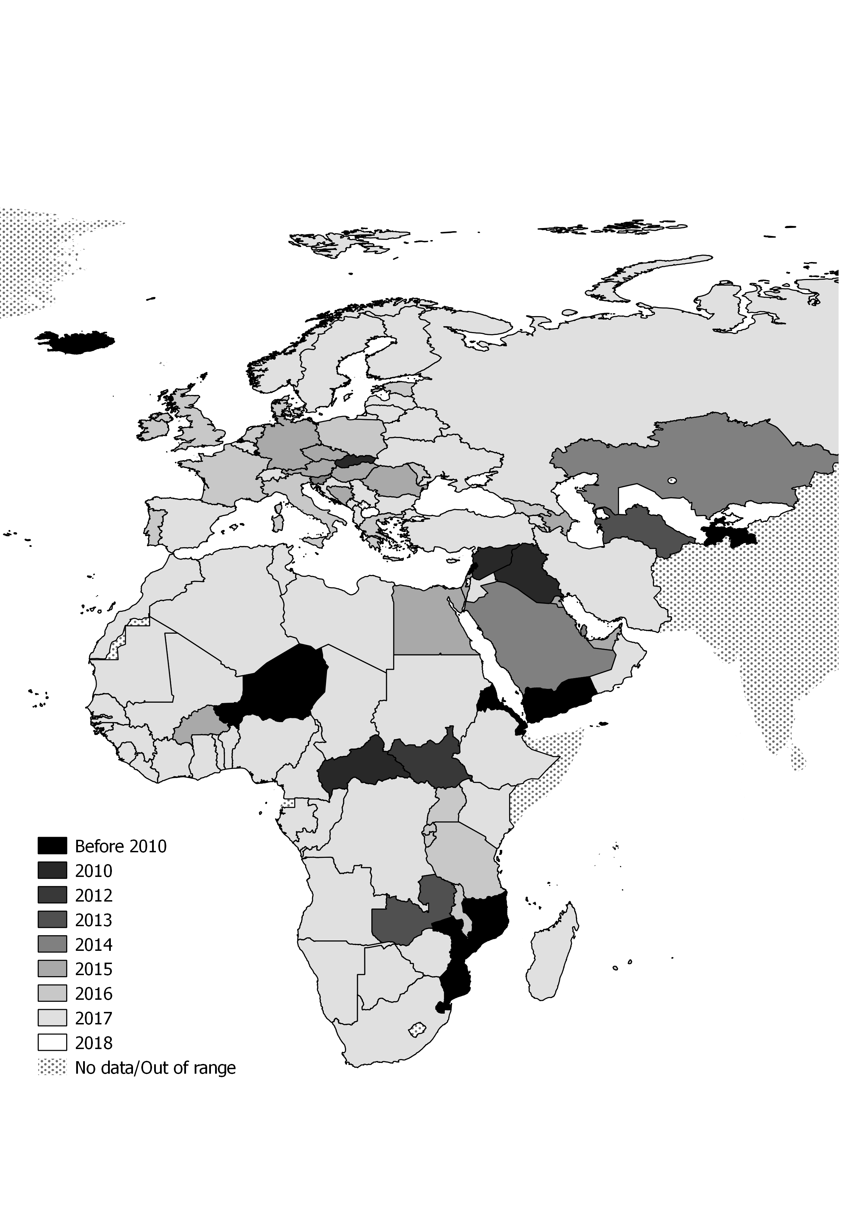

Figure 2. Dernière soumission des données en mars 2018-03-05
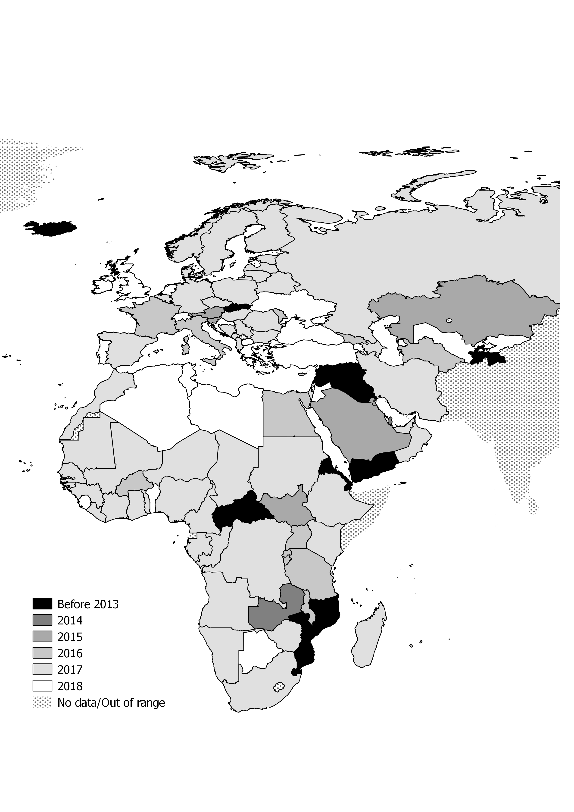

Tableau 1. Liste financière basée sur les estimations issues du document AEWA/MOP 5.42

Composant | Total estimé  (tous les coûts  x1 000 EUR) | Réalisé en 2017  (tous les coûts  x1 000 EUR) | Commentaires
Activités revenant annuellement
Coordination globale et gestion des données | 100 | 100 | Association des membres de Wetlands International
Coordination régionale de base | 65 | 68 | Avec le soutien de la subvention de fonctionnement LIFE+ de l’UE pour les ONG, contributions volontaires de la Suisse et de la Norvège.
Réunion des coordinateurs de l’IWC (une réunion par région tous les trois ans, de façon idéale trois régions : Afrique, Europe, Asie centrale et du Sud-Ouest) | 30 | n/a | Non applicable en 2017. Cependant, le Congrès ornithologique panafricain et la Conférence BirdNumbers 2016 ont eu lieu en 2016. La participation au Congrès a été possible en combinant des réunions et en utilisant la subvention de fonctionnement LIFE+ de l’UE pour les ONG pour soutenir les participants, et la participation à la Conférence a été possible grâceaux indemnités de frais de voyage fournies par les organisateurs.
Renforcement des capacités dans les pays où les sites clés ne sont pas couverts de façon suffisante | min. 40 | env. 922 | Initiative de la voie de migration de la mer des Wadden : 190 000 €, avec le soutien du Programme pour une mer des Wadden riche, de la Fondation MAVA par le biais de Wetlands International et de BirdLife International, de WWF Netherlands, des Parcs nationaux de la mer des Wadden allemande de Basse Saxe et de Schleswig-Holstein, de Vogelbescherming Netherlands, et du programme R-U WeBS ;  Réseau des oiseaux d’eau méditerranéens : 130 750 €, avec le soutien du ministère français de la Transition écologique et solidaire, Tour du Valat, ONCFS, Fondation Prince Albert II de Monaco ;  Surveillance des oiseaux d’eau dans les zones humides du Sahel : en 2017, 300 000 €, soutenue par le projet de quatre ans FFEM/FAO/EU RESSOURCE ( 1 200 000 € pour la durée totale du projet) plus 60 000 € fournis par le ministère français de la Transition écologique et solidaire en tant qu’aide à l’Unité de soutien technique (TSU) (760 000 € entre 2013 et 2017) plus deux ingénieurs de l’ONCFS à mi-temps (environ 50 %, c’est-à-dire environ 100 000 € par an) ; Contributions supplémentaires de 201 050 € de la Fondation MAVA pour la voie de migration de l’Adriatique et plus de 100 000 € en Afrique de l’Ouest.
Petites subventions pour les comptages IWC généraux dans les pays en développement | min. 80 | env. 58 | 27 756 € pour des comptages en Afrique de l’Est (Soudan, Madagascar, Tchad et Tanzanie) avec le soutien de l’Agence suédoise de protection de l’environnement ;  26 000 € pour le comptage à Barr al Hikman, Oman, avec le soutien de Wetlands International et de Shell ;  4 000 € versés par Wetlands International.
Comptages des oies et des cygnes | min. 22 | 0
Coordination des comptages de canards marins | min. 16 | 0 | Le coût estimé du recensement complet en mer Baltique-mer du nord est de plus de 1 million €.
Total des coûts annuels | min. 353 | 1 148
Coûts triennaux
Comptages de canards marins | 85 | 0
Comptages dans les zones humides soumises aux marées en Afrique et au Moyen-Orient | 70 | 0 | Le CMB/WFI y a contribué en Afrique de l’Ouest, ainsi qu’aux comptages organisés par Wetlands International en Oman
Rapport de l’AEWA sur l’état de conservation | 55 | 99 | Secrétariat PNUE/AEWA
Mise à jour de l’outil CSN | 50 | 50 | Développement technique du CSN 2.0
Estimations des populations d’oiseaux d’eau | min. 30 | 0
Indicateurs de politique pertinents | n/a | 0
Analyses spéciales | n/a | 0
Total des coûts périodiques | 290 | 149

Clés :
min. : indique une estimation minimum des coûts, mais les projets avec un contenu accru peuvent coûter davantage.
n.a. : indique que l’activité répond à des besoins à définir au plan bilatéral et qu’il est impossible d’estimer ces coûts.

Annexe : Liste des publications utilisant les données IWC et les demandes de données IWC

2018

1. Zheng Y.X. Huang1, Chi Xu , Frank van Langevelde, Tom Langendoen, Taej Mundkur, Yali S, Huaiyu Tian, Robert H.S. Kraus, Marius Gilbert, Guan-Zhu Han, Xiang Ji, Herbert H.T. Prins, Willem F. de Boer: Contrasting effects of host species and phylogenetic diversity on the occurrence of HPAI H5N1 in European wild birds. Submitted to Proceedings of the Royal Society B Biological Sciences 6/3/2018

2. Clark, Robert, Guillemain, Matthieu, Drever, Mark, Messmer, Dave, Langendoen, Tom: Cross-continental effects of climate cycles on avian population synchrony and dynamics. En attente de soumission.

3. Amano, T., Székely, T., Sandel, B., Nagy, S., Mundkur, T., Langendoen, T., Blanco, D., Soykan, C.U. and Sutherland, W.J. (2018) Successful conservation of global waterbird populations depends on effective governance. Nature 553: 199–202. http://dx.doi.org/10.1038/nature25139

2017
1. Pavón-Jordán, Diego, Fox, Anthony D., Clausen, Preben, Dagys, Mindaugas, Gaudard, Clémence, Devos, Koen, Encarnacao, Vitor, Frost, Teresa, Hornman, Menno, Keller, Verena, Langendoen, Tom, Lorentsen, Svein H., Luigujõe, Leho, Ławicki, Łukasz, Meissner, Włodzimierz, Molina, Blas, Musil, Petr, Musil, Zuzana, Nilsson, Leif, Paquet, Jean-Yves, Stipniece, Antra, Ridzon, Jozef, Lewis, Lesley, Teufelbauer , Norbert, Wahl, Johannes, Zenatello, Marco, Lehikoinen, Aleksi 2015. Short- and long-term changes in the distribution of abundances linked to variation in winter weather conditions in Europe differ between species with different habitat preferences. Submitted to Diversity and Distributions 11/12/2017

2. Lammert Hilarides, Tom Langendoen, Stephan Flink, Merijn van Leeuwen, Bart Steen, Alexander Kondratyev, Andrea Kolzsch, Tomas Aarvak, Helmut Kruckenberg, Didier Vangeluwe, Emil Todorov, Anne Harrison, Eileen Rees, Adriaan Dokter, Bart Nolet, Taej Mundkur: Mapping critical habitat of waterbirds in the Arctic for risk management in respect of IFC PS6. In submission, see https://www.biorxiv.org/content/early/2017/10/20/206763

3. Brides, Kane, Wood, Kevin, Hearn, Richard, Fijen, Thijs: Changes in the sex ratio of the Common Pochard Aythya ferina in Europe and North Africa. Wildfowl (2017) 67: 100–112.

4. Sayoud M.S., Salhi H., Chalabi B., Allali A., Dakki M., Qninba A., El Agbani M.A., Azafzaf H., Feltrup-Azafzaf C., Dlensi H., Hamouda N., Abdel Latif Ibrahim W., Asran H., Abu Elnoor A., Ibrahim H., Etayeb K., Bouras E., Bashaimam W., Defos du Rau P.:The first coordinated trans-North African mid-winter waterbird census: The contribution of the International Waterbird Census to the conservation of waterbirds and wetlands at a biogeographical level. Biological Conservation 206: 11-20. 2017

5. Guillemain, M., & Hearn, R. (2017). Ready for climate change? Geographic trends in the protection status of critical sites for Western Palearctic ducks. Biodiversity and Conservation, 26(10), 2347-2360.

6. Guillemain, M., Calenge, C., Champagnon, J., & Hearn, R. (2017). Determining the boundaries of migratory bird flyways: a Bayesian model for Eurasian teal Anas crecca in western Europe. Journal of Avian Biology, 48(10), 1331-1341.

2016
1. Anthony D. Fox, Lars Dalby, Thomas Kjær Christensen, Szabolcs Nagy,Thorsten J.S. Balsby, Olivia Crowe, Preben Clausen, Bernard Deceuninck,Koen Devos, Chas A. Holt, Menno Hornman, Verena Keller, Tom Langendoen, Aleksi Lehikoinen, Svein-Håkon Lorentsen, Blas Molina,Leif Nilsson, Antra Stipniece, Jens-Christian Svenning & Johannes Wahl: Seeking explanations for recent changes in abundance of wintering EurasianWigeon (Anas penelope) in northwest Europe. Ornis Fennica 93: 12–25. 2016

2015
1. Nagy, Szabolcs, Langendoen, Tom & Flink, Stephan: A Pilot Wintering Waterbird Indicator for the European Union. Wetlands International European Association, Ede.
http://www.wetlands.org/WatchRead/Currentpublications/tabid/56/mod/1570/articleType/ArticleView/articleId/3711/Default.aspx

2. Pavón-Jordán, Diego, Fox, Anthony D., Clausen, Preben, Dagys, Mindaugas, Deceuninck, Bernard, Devos, Koen, Hearn, Richard D., Holt, Chas A., Hornman, Menno, Keller, Verena, Langendoen, Tom, Ławicki, Łukasz, Lorentsen, Svein H., Luigujõe, Leho, Meissner, Włodzimierz, Musil, Petr, Nilsson, Leif, Paquet, Jean-Yves, Stipniece, Antra, Stroud, David A., Wahl, Johannes, Zenatello, Marco, Lehikoinen, Aleksi 2015. Climate-driven changes in winter abundance of a migratory waterbird in relation to EU protected areas. Diversity and Distributions, 1472-4642
http://dx.doi.org/10.1111/ddi.12300

3. Ramo, C., Amat, J. A., Nilsson, L., Schricke, V., Rodríguez-Alonso, M., Gómez-Crespo, E., ... & Boos, M. (2015). Latitudinal-related variation in wintering population trends of greylag geese (Anser Anser) along the atlantic flyway: A response to climate change?. PLoS One, 10(10), e0140181.

2014
1. Kleijn, D., Cherkaoui, I., Goedhart, P. W., Hout, J., & Lammertsma, D. (2014). Waterbirds increase more rapidly in Ramsar-designated wetlands than in unprotected wetlands. Journal of Applied Ecology, 51(2), 289-298.
http://onlinelibrary.wiley.com/doi/10.1111/1365-2664.12193/abstract

2. Nagy, Szabolcs, Flink, Stephan & Langendoen, Tom 2014. Waterbird trends 1988-2012: Results of trend analyses of data from the International Waterbird Census in the African-Eurasian Flyway. Wetlands International, Ede.
http://www.wetlands.org/Portals/0/TRIM%20Report%202014_10_05.pdf

3. van Roomen, M., van Winden, E. & T. Langendoen 2014. The assessment of trends and population sizes of a selection of waterbird species and populations from the coastal East Atlantic Flyway for Conservation Status Report 6 of the African Eurasian Waterbird Agreement. Wadden Sea Flyway Initiative, Wetlands International & Birdlife International, Nijmegen.
http://www.wetlands.org/Portals/0/EAF_selection%20of%20species2014_2.doc.pdf

2013
1. Aunins, A., Nilsson, L., Hario, M., Garthe, S., Dagys, M., Pedersen, K. I., & Skov, H. (2013). Abundance of waterbirds in the wintering season. HELCOM Core Indicator of Biodiversity.
http://www.helcom.fi/Core%20Indicators/HELCOM-CoreIndicator_Abundance_of_waterbirds_in_the_wintering_season.pdf

2. Lehikoinen, Aleksi, Jaatinen, Kim, Vähätalo, Anssi V., Clausen, Preben, Crowe, Olivia, Deceuninck, Bernard, Hearn, Richard, Holt, Chas A., Hornman, Menno, Keller, Verena, Nilsson, Leif, Langendoen, Tom, Tománková, Irena, Wahl, Johannes, Fox, Anthony D. 2013. Rapid climate driven shifts in wintering distributions of three common waterbird species. Global Change Biology 19: 1365-2486
http://dx.doi.org/10.1111/gcb.12200

3. Dalby, Lars; Söderquist, Pär; Christensen, Thomas K.; Clausen, Preben; Einarsson, Árni; Elmberg, Johan; Fox, Anthony D.; Holmqvist, Niklas; Langendoen, Tom; Lehikoinen, Aleksi; Lindström, Åke; Lorentsen, Svein-Håkon; Nilsson, Leif; Pöysä, Hannu; Rintala, Jukka; Sigfússon, Arnór Þ.; Svenning, Jens-Christian. 2013. The status of the Nordic populations of the Mallard (Anas platyrhynchos) in a changing world. Ornis Fennica 90: 2-15
http://pure.au.dk/portal/files/54026900/Dalbyetal2013.pdf

2012
1. Harebottle, Doug M. 2012. Assessing the Conservation Value of Wetlands and Waterbirds with a Focus on the Winter Rainfall Region of South Africa. Ph.D. Thesis. University of Cape Town: South Africa.
http://adu.org.za/pdf/Harebottle_DM_PhD_thesis_UCT_May2012.pdf

2. Dalby, Lars, Fox, Anthony D., Petersen, Ib K., Delany, Simon, Svenning, Jens-Christian. 2012. Temperature does not dictate the wintering distributions of European dabbling duck species. Ibis 155:80-88
http://onlinelibrary.wiley.com/doi/10.1111/j.1474-919X.2012.01257.x/full

3. van Roomen M., Hornman M., Flink S., Langendoen T., van Winden E., Nagy S. & van Turnhout C. 2012. Flyway-trends for waterbird species important in Lakes IJsselmeer and Markermeer. Sovon-rapport 2012/22, Sovon Dutch Centre for Field Ornithology, Nijmegen - the Netherlands.
http://www.wetlands.org/Portals/0/Rap_2012-22_FlywaytrendsTotaalLR.pdf

Demandes de données :

2018
1. Université de Cambridge : Understanding global drivers of waterbird population change (PhD project)

2017
1. Université d’Helsinki : Assessing waterbird distributions in relation to EU protected areas across the entire north-west and the central-Mediterranean populations.
2. Society for the Protection of Prespa. Conservation of pelicans in Greece and SE Europe.
3. Doñana Biological Station-CSIC : Flamingos and drought as drivers of nutrients and microbial dynamics in a saline lake.
4. Université Paris-Sud : Relative importance of climate and nutrients as predictors of the size of waterbird populations.
5. Université Charles : Comparison of Czech trends with Western Palearctic
6. ONCFS : Trend of selected waterbird populations in the NW Mediterranean

2016
1. ONCFS : Demographic functioning of hunted populations with the example of Common pochard and Tufted duck in Western Europe (PhD project)
2. NIOO-KNAW : Annual cycle of Bewick’s Swan in search for the cause of its decline.
2015
1. Goose Specialist Group: Update of population estimates for Bean Geese wintering in Europe
http://www.wetlands.org/Portals/0/Rap_2012-22_FlywaytrendsTotaalLR.pdf

2014
1. Society for the Protection of Prespa. Conservation of pelicans in Greece and SE Europe.
2. Cormorant Specialist Group (EU project CorMan): Pan-European roost count Great Cormorant, January 2013.
3. Division of Biology & Conservation Ecology, School of Science & the Environment, Manchester Metropolitan University: The Conservation and Management of Selected Huntable Bird Species in Europe
http://www.wetlands.org/Portals/0/Rap_2012-22_FlywaytrendsTotaalLR.pdf

2013
1. ONCFS. PhD thesis: Influence of post-harvest agricultural practices on rice field use by wintering ducks
Wetlands International Foundation: Iraqi Marshlands World Heritage comparative analysis
http://www.wetlands.org/Portals/0/Rap_2012-22_FlywaytrendsTotaalLR.pdf

2012
1. Ligue pour la Protection des Oiseaux. Trend analysis of non-breeding birds in France.
2. Alterra Wageningen UR. Econet-flyways - analysis on flyway patterns
3. Wildfowl & Wetlands Trust: Understanding trends and distribution changes in wintering Red-breasted Goose
4. Sovon : Naar een effectief en internationaal verantwoord beheer van de in Nederland overwinterende populatie Kolganzen (Anser albifrons)
5. Centre d'Etudes Biologiques de Chizé UPR : Distribution and decline of Common and Brown Scoters in the Western Palaearctic region.
6. ONCFS: Redaction of a monograph on Teal (Anas crecca)

2011
1. NOWAC initiative: Long-term trends in ecosystem effects on food quality and abundance, and the consequences for population trends in migratory waterbirds.
3. IMARES PhD thesis: Trends of wintering Scaup in North-west Europe
4. CNRS: Influence of global changes on wader communities
5. University Lille: Spatio-temporal evolution of the migration of sea ducks in European coasts.
6. Doñana Biological Reserve Station: Long distance dispersal of aquatic organisms by waterbirds
7. Centre for Ecological Research and Forestry Applications (CREAF): Shorebird populations trends

https://europe.wetlands.org/our-network/waterbird-monitoring-partnership/
https://waterbird.fund/
https://europe.wetlands.org/our-approach/healthy-wetland-nature/african-eurasian-waterbird-census/
https://www.cbs.nl/en-gb/society/nature-and-environment/indices-and-trends--trim--
https://www.cbs.nl/en-gb/society/nature-and-environment/indices-and-trends--trim--/msi-tool
http://iwc.wetlands.org/index.php/aewatrends
http://iwc.wetlands.org
http://wpe.wetlands.org
Amano, T., Székely, T., Sandel, B. Nagy, S., Mundkur, T., Langendoen, T., Blanco, D., Soykan, C. & Sutherland, W. (2018) Successful conservation of global waterbird populations depends on effective governance. Nature 553. 199-202 (11 January 2018). DOI:10.1038/nature25139.
L’Unité de soutien technique (TSU) à l’Initiative Africaine de l’AEWA a été établie en 2012 lors de la MOP5 de l’AEWA, avec le soutien du ministère français de l’Écologie (MEDDE). IL comprend du personnel de l’Office français de la chasse et de la faune sauvage (ONCFS), de la Tour du Valat et de la Direction sénégalaise des Parcs Nationaux (DPN du Sénégal).

